BAN CHẤP HÀNH TRUNG ƯƠNG | ĐOÀN TNCS HỒ CHÍ MINH
***
Số: 78 -QĐ/TWĐTN-CNĐT | Hà Nội, ngày 24 tháng 3 năm 2023

QUYẾT ĐỊNH
Về việc ban hành Quy chế Giải thưởng “Người thợ trẻ giỏi” toàn quốc (sửa đổi, bổ sung)

-----

BAN BÍ THƯ TRUNG ƯƠNG ĐOÀN TNCS HỒ CHÍ MINH

- Căn cứ Điều lệ Đoàn TNCS Hồ Chí Minh khóa XII, nhiệm kỳ 2022-2027;
- Căn cứ Quy chế hoạt động của Ban Chấp hành Trung ương Đoàn TNCS Hồ Chí Minh khóa XII, nhiệm kỳ 2022-2027;
- Căn cứ Quy chế Thi đua - Khen thưởng của Đoàn TNCS Hồ Chí Minh;
- Căn cứ Quyết định số 227-QĐ/TWĐTN-CNĐT ngày 24/4/2019 của Ban Bí thư Trung ương Đoàn về việc ban hành Quy chế Giải thưởng “Người thợ trẻ giỏi” toàn quốc;
- Xét đề nghị của Ban Thanh niên Công nhân và Đô thị Trung ương Đoàn;

QUYẾT ĐỊNH

Điều 1. Ban hành kèm theo Quyết định này Quy chế Giải thưởng “Người thợ trẻ giỏi” toàn quốc (sửa đổi, bổ sung).
Điều 2. Quyết định này có hiệu lực kể từ ngày ký.
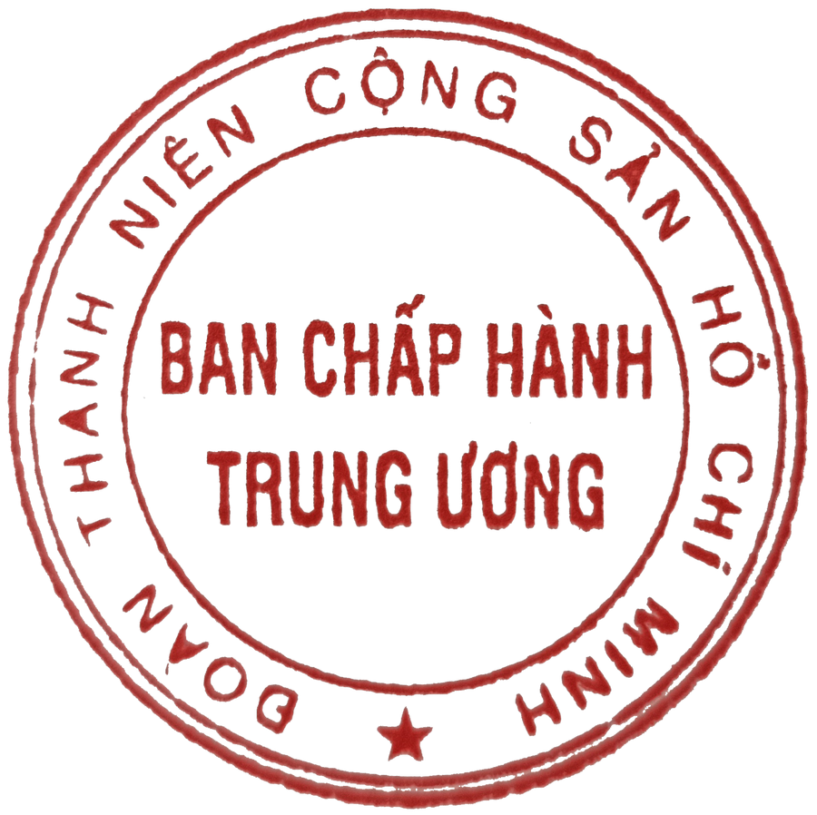Điều 3. Các ban, đơn vị Trung ương Đoàn; các tỉnh, thành đoàn và đoàn trực thuộc căn cứ Quyết định thi hành./.

Nơi nhận:  - Như Điều 3;  - Bộ Lao động TBXH; (để p/h)  - Tổng LĐLĐ Việt Nam;  - Các ban, đơn vị TW Đoàn;  - Các tỉnh, thành đoàn, đoàn trực thuộc;  - Lưu CNĐT, VP. | TM. BAN BÍ THƯ TRUNG ƯƠNG ĐOÀN  BÍ THƯ THỨ NHẤT  Bùi Quang Huy

QUY CHẾ
GIẢI THƯỞNG “NGƯỜI THỢ TRẺ GIỎI” TOÀN QUỐC (SỬA ĐỔI, BỔ SUNG NĂM 2023)
(Ban hành theo Quyết định số 78 -QĐ/TWĐTN-CNĐT ngày 24/3/2023
của Ban Bí thư Trung ương Đoàn)

Chương I
NHỮNG QUY ĐỊNH CHUNG

Điều 1. Mục đích của Giải thưởng
Giải thưởng “Người thợ trẻ giỏi” toàn quốc là giải thưởng của Trung ương Đoàn TNCS Hồ Chí Minh, được tổ chức 02 năm/lần và công bố trên các phương tiện thông tin.
Giải thưởng “Người thợ trẻ giỏi” toàn quốc khen thưởng, động viên, tôn vinh những đoàn viên, thanh thiếu niên đang trực tiếp lao động, sản xuất tại doanh nghiệp, đơn vị thuộc các thành phần kinh tế; học viên tại các cơ sở giáo dục nghề nghiệp có thành tích xuất sắc trong học tập, rèn luyện.

Điều 2. Hội đồng xét chọn Giải thưởng
  - Chủ tịch Hội đồng: Bí thư Trung ương Đoàn.
  - Phó Chủ tịch Hội đồng: Trưởng Ban Thanh niên công nhân và đô thị.
  - Ủy viên Hội đồng giải thưởng: mời 01 đồng chí lãnh đạo cấp vụ thuộc Bộ Lao động - Thương binh và Xã hội; mời 01 đồng chí lãnh đạo cấp vụ thuộc Tổng Liên đoàn Lao động Việt Nam; đại diện lãnh đạo một số Ban, Văn phòng Trung ương Đoàn, một số chuyên gia ở các lĩnh vực có liên quan.
  - Số lượng thành viên cụ thể của Hội đồng do Ban Bí thư Trung ương Đoàn quyết định.
  - Phân công Ban Thanh niên công nhân và đô thị Trung ương Đoàn là đơn vị thường trực giúp việc cho Hội đồng.

Điều 3. Số lượng - Hình thức trao Giải thưởng
- Giải thưởng được công bố và trao 02 năm/lần vào dịp Tháng Công nhân (tháng 5). Tùy theo điều kiện cụ thể, Ban Bí thư Trung ương Đoàn sẽ điều chỉnh thời gian tổ chức cho phù hợp.
- Giải thưởng bao gồm: Bằng khen của Ban Chấp hành Trung ương Đoàn, biểu trưng, tiền thưởng hoặc các khen thưởng khác theo đề xuất của Trung ương Đoàn với các Bộ, Ngành, các đoàn thể (nếu có).
- Số lượng “Người thợ trẻ giỏi” được nhận giải thưởng toàn quốc do Ban Bí thư Trung ương Đoàn quyết định trên cơ sở đề xuất của Hội đồng xét chọn nhưng không quá 100 người. Mỗi cá nhân chỉ được nhận Giải thưởng “Người thợ trẻ giỏi” toàn quốc duy nhất 01 lần.

Điều 4. Kinh phí trao giải thưởng
Kinh phí trao Giải thưởng “Người thợ trẻ giỏi” từ nguồn ngân sách Nhà nước và các nguồn xã hội hóa hợp pháp khác.

Chương II
ĐỐI TƯỢNG VÀ TIÊU CHUẨN GIẢI THƯỞNG

Điều 5. Độ tuổi và Đối tượng xét trao Giải thưởng
- Độ tuổi: Thanh thiếu niên có quốc tịch Việt Nam từ đủ 16 tuổi đến 35 tuổi. Nếu đối tượng tham gia Giải thưởng đang ở tuổi 35 trước 01 năm diễn ra tổ chức Giải thưởng thì vẫn được đề xuất tham gia xét duyệt Giải thưởng.
- Đối tượng xét trao giải thưởng:
+ Công nhân đang trực tiếp lao động, sản xuất; kỹ sư, kỹ thuật viên trực tiếp sản xuất hoặc điều hành các quy trình sản xuất trong các doanh nghiệp.
+ Học viên tại các cơ sở giáo dục nghề nghiệp trên toàn quốc.

Điều 6. Tiêu chuẩn Giải thưởng

Tiêu chuẩn chung
Là tấm gương tiêu biểu, có thành tích xuất sắc trong học tập, lao động sản xuất, công tác của đơn vị, doanh nghiệp; có ảnh hưởng tốt đối với tập thể; có tinh thần chia sẻ, giúp đỡ, hướng dẫn đồng nghiệp, nâng cao trình độ chuyên môn, nghiệp vụ; tích cực tham gia công tác Đoàn, Hội.

Tiêu chuẩn cụ thể
  - Đối với học viên trong các cơ sở giáo dục nghề nghiệp, phải đảm bảo đạt đủ các điều kiện sau:
- Đạt một trong các danh hiệu “Học sinh 03 rèn luyện”; “Sinh viên 5 tốt” cấp Tỉnh. Không xét khen thưởng đối với Học viên đã được khen thưởng danh hiệu “Học sinh 3 rèn luyện” cấp Trung ương hoặc danh hiệu “Sinh viên 5 tốt” cấp Trung ương.
- Đạt Giải nhất trong các kỳ thi tay nghề cấp quốc gia; đạt từ Huy chương đồng trở lên tại kỳ thi tay nghề ASEAN; đạt từ Chứng chỉ nghề xuất sắc trở lên tại kỳ thi tay nghề thế giới.
  - Đối với công nhân lao động, phải đảm bảo đạt đủ các điều kiện sau:
- Có sáng kiến, sáng tạo (được cấp có thẩm quyền công nhận) áp dụng vào thực tiễn, mang lại hiệu quả kinh tế, xã hội.
- Có trình độ, kỹ năng nghề giỏi do lãnh đạo các Tập đoàn, Tổng công ty, doanh nghiệp công nhận.
- Đạt Giải Ba trở lên trong các Hội thi tay nghề, Hội thi kỹ năng nghề cấp bộ, khu vực và quốc tế.
  - Đối với kỹ sư, kỹ thuật viên, phải đảm bảo đạt đủ các điều kiện sau:

- Là đối tượng trực tiếp tham gia sản xuất hoặc điều hành các quy trình sản xuất của đơn vị.
- Có trình độ chuyên môn cao; chủ trì thiết kế, giám sát các quy trình, công đoạn sản xuất khó tại đơn vị, doanh nghiệp (được cấp có thẩm quyền công nhận).
- Có sáng kiến, sáng tạo (được cấp có thẩm quyền công nhận) áp dụng vào thực tiễn mang lại hiệu quả kinh tế, xã hội cao.
- Đạt một trong các danh hiệu khen thưởng của Nhà nước, Chính phủ, Bộ, Ban, Ngành, UBND các tỉnh/thành phố; các Tập đoàn, Tổng công ty, doanh nghiệp ghi nhận thành tích xuất sắc trong lao động sản xuất, hoạt động sáng tạo.

Thời gian xét thành tích
- Thời gian xét thành tích cá nhân “Người thợ trẻ giỏi” toàn quốc của năm hiện tại được tính từ ngày 01/01 của 02 năm trước cho đến hết ngày nhận hồ sơ của năm hiện tại.
- Thời hạn của các hồ sơ cá nhân tham gia Giải thưởng như Danh hiệu, bằng khen,…cần được công nhận tối thiểu một trong 02 năm trước thời điểm nhận hồ sơ của năm tổ chức Giải thưởng.

Chương III
QUY TRÌNH XÉT TRAO GIẢI THƯỞNG

Điều 7. Cá nhân, đơn vị có thẩm quyền đề xuất đối tượng xét trao Giải thưởng
- Các đơn vị có thẩm quyền đề xuất
- Ban Thường vụ các Tỉnh, Thành đoàn và Đoàn trực thuộc.
- Các cơ quan thông tấn, báo chí.
- Các doanh nghiệp.
- Các Ban phong trào thuộc cơ quan Trung ương Đoàn.
- Các đơn vị chịu trách nhiệm về tính chính xác của hồ sơ nhân sự đề nghị xét trao Giải thưởng. Trường hợp phát hiện hồ sơ của cá nhân vi phạm quy chế Giải thưởng, nếu đã trao tặng, Ban Bí thư Trung ương Đoàn sẽ thu hồi Giải thưởng của cá nhân đó.

Điều 8. Hồ sơ xét trao Giải thưởng
- Hồ sơ xét trao Giải thưởng bao gồm:
+ Công văn đề nghị xét trao Giải thưởng “Người thợ trẻ giỏi” toàn quốc của đơn vị đề xuất trao giải thưởng.
+ Bản giới thiệu tóm tắt lý lịch cá nhân đề xuất giới thiệu.
+ 02 ảnh cá nhân (3x4cm).
+ Bản báo cáo thành tích cá nhân trong quá trình lao động, sản xuất, học tập có xác nhận của thủ trưởng, lãnh đạo trực tiếp của đơn vị.
+ Bản sao các quyết định khen thưởng, các danh hiệu thi đua, các giải thưởng, công nhận phát minh, sáng kiến, sáng tạo… đã đạt được.

Điều 9. Quy trình xét trao giải thưởng
- Bước 1: Căn cứ Kế hoạch Giải thưởng, Ban Thường vụ các Tỉnh, Thành đoàn và Đoàn trực thuộc; các cơ quan thông tấn báo chí; các doanh nghiệp; các ban phong trào thuộc cơ quan Trung ương Đoàn xét chọn, gửi hồ sơ đề xuất trao giải thưởng về cơ quan thường trực giải thưởng của Hội đồng xét trao Giải thưởng (Ban Thanh niên công nhân và đô thị).
- Bước 2: Cơ quan thường trực giải thưởng thẩm định hồ sơ, đề nghị cá nhân và tập thể giới thiệu bổ sung các thông tin cần thiết theo quy định. Tổng hợp danh sách và hồ sơ trình Hội đồng xét chọn.
- Bước 3: Hội đồng xét chọn họp và bình chọn danh sách cá nhân được trao giải thưởng.
- Bước 4: Hội đồng xét chọn đề xuất Ban Bí thư Trung ương Đoàn ra quyết định trao Giải thưởng.
- Bước 5: Công bố kết quả và tổ chức Lễ tuyên dương.

Chương IV
ĐIỀU KHOẢN THI HÀNH

Điều 10. Điều khoản thi hành
Quy chế này có hiệu lực kể từ ngày ký quyết định ban hành và thay thế cho Quy chế Giải thưởng “Người thợ trẻ giỏi” toàn quốc được ban hành theo Quyết định số 227-QĐ/TWĐTN ngày 24/4/2019 của Ban Bí thư Trung ương Đoàn.
Trong quá trình thực hiện quy chế, căn cứ tình hình thực tiễn, Ban Bí thư Trung ương Đoàn sẽ sửa đổi, bổ sung nếu cần thiết.

BAN BÍ THƯ TRUNG ƯƠNG ĐOÀN

